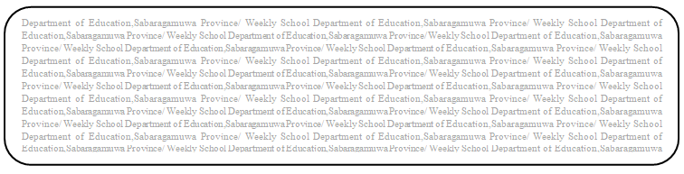

විෂය බුද්ධ ධර්මය

ශ්‍රේණිය 8

සතිය- 10

**පළාත් අධ්‍යාපන දෙපාර්තමේන්තුව සබරගමුව - සති පාසල**

06 පාඩම - අගසව් දෙනමගෙන් උගනිමු.

Prepared by- - ඇඹිලිපිටිය ක.අ.කා.

06 පාඩමේ 45,46,47 පිටු හොඳින් කියවන්න. පහත ප්‍රශ්නවලට පිළිතුරු ලියන්න.

(1) මුගලන් මහරහතන් වහන්සේ සිය සෘද්ධි බලය යොදා ගනිමින් සිදු කළ පරමාදර්ශී කාර්යයන් 05 ක් ලියන්න.

(2) මුගලන් මහරහතන් වහන්සේට විපාක දුන් පෙර කළ අකුසල කර්මය කුමක්ද?

(3) මුගලන් මහරහතන් වහන්සේ පිරිනිවන් පෑවේ කොහේදීද?

(4) අගසව් දෙනමගේ චරිතවලින් අපට ලබාගත හැකි ආදර්ශ 4ක් ලියන්න.